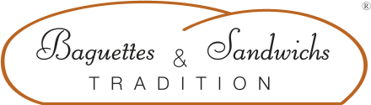
Sandwich CHEVRE MIEL

INGREDIENTS | QUANTITE* | UNITES
Pain aux noix | 1 | Déjeunette
Philadelphia | 30 | Grammes
Salade | 10 | Grammes
Fromage de Chèvre | 4* 1/2  40 | Tranches  Grammes
Tomates confites | 3 | Pièces
Miel | 1 | Filet

Cout de revient* :

Prix de vente suggéré* : 4,10 €
PREPARATION
Couper la déjeunette en 2

Etaler le philadelphia sur les deux faces de la déjeunette.

Déposer la salade

Mettre le fromage de chèvre

Déposer un filet d’huile d’olive

Disposer les tomates confites

*Les quantités, le cout de revient et le prix de vente sont établis avec les produits de nos fournisseurs.

